- Facialisverlamming:
DD voor klinisch syndroom | Mechanisme | Epidemiologie | Tijdsverloop | Symptomen | Tekens | Bijkomende onderzoeken | Behandeling/  prognose
verlamming van Bell | Meestal veroorzaakt door Herpes simplex virus, type 1. Ontsteking van de nervus facialis. Deze zwelt op en wordt waarschijnlijk in het beenderig kanaal afgeklemd. | Kans neemt toe met leeftijd, diabetes, longinfectie, zwangerschap. Incidentie:  15-30/100.000/ jaar. | Acuut (binnen 48-72 uur treed er een volledige verlamming op). Constant | - Gevoelloosheid in het gezicht  - Verlamming van faciale spieren (mogelijkheid van knipogen, voorhoofd rimpelen en grijnzen valt weg)  - Pijn achter het oor  - Overgevoeligheid voor alledaagse geluiden. | - Uitwendige gehoorgang en huid over mastoid processus is pijnlijk bij aanraking  - Een verminderde speeksel- en traanproductie. (bij proximale zenuw beschadiging)  - Afhangende mond | Klinische evaluatie, beeldvorming, bloedonderzoek | Bedekken van het oog (cornea), corticosteroïden. Meestal spontaan herstel na 6-8 weken.
Beroerte anterieure circulatie | Een bloedklonter sluit de arterie carotis interna af waardoor er te weinig bloed de hersenen bereikt | Incidentie: 165/100.000/jaar. Kans neemt toe met leeftijd, roken, hypertentie, alcohol,.. | Hyperacuut | - Verlamming van onderste faciale spieren (Spieren bovevenste helft functioneren nog goed)  - Moeite bij spreken  - Moeite om te verstaan | - Afhangende mondhoek  - Verwardheid  - Moeite om arm te bewegen | Klinische evaluatie | Anticoagulants, bloedverdunners
Ziekte van Lyme | Een teek die de Borrelia Burgdorferi draagt, zorgt bij een beet mogelijks voor de ziekte van Lyme. De bachterie verplaatst zich in de bloedstroom en het lymfe systeem en beschadigd zo gewrichten en het zenuwstelsel waaronder de faciale zenuw -> facial palsy | Mei tot oktober. Meestal voorkomend bij kinderen en jongvolwassenen die in dichtbeboste gebieden leven | Subacuut-chronisch | - Fase 1: roodheid en huiduitslag ter hoogte van de tekenbeet, ook griep-achtige symptomen.  - Fase 2: gewrichts-ontstekingen,  - Verlamming van faciale spieren (mogelijkheid van knipogen, voorhoofd rimpelen en grijnzen valt weg) | - Afhangende mond  - Wenkbrauwen WEL kunnen optrekken  - Erythrea migrans  - Hartritmestoornis  - vergrote hals klieren en faciale verlamming. | Klinische evaluatie, bloedonderzoek | Antibiotica. Vroeg gedetecteerd: snel herstel. Laat gedetecteerd: mogelijks blijvende zenuwschade.
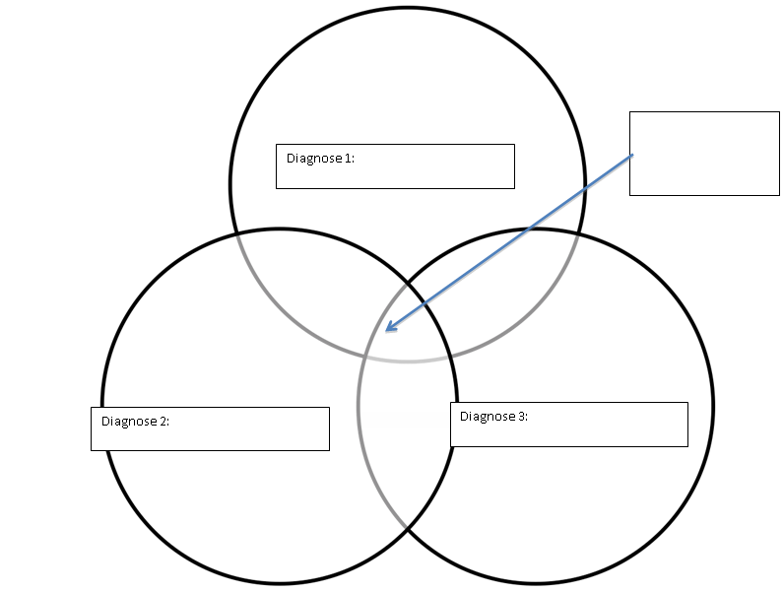
Smaakverlies, hoofdpijn
Beroerte (stroke)
Verwardheid, moeite met spreken en verstaan
Erythrea Migrans, gewrichtsontstekingen, Wenkbrauwen nog kunnen optrekken)
Wenkbrauwen kunnen optrekken (centraal)
Lyme disease
Bell’s Palsy
Wenkbrauwen niet kunnen optrekken (perifeer)
Faciale verlamming

Ziekte illness scripts voor :
Illness Scripts | Diagnose 1 | Diagnose 2 | Diagnose 3
Epidemiologie | Incidentievan 15-30/100.000/jaar, en de kans neemt toe met de leeftijd | Incidentie van 165/100.000/jaar. Kans neemt toe met leeftijd, roken, hypertentie, alcohol,.. | Vooral tijdens de maanden mei - oktober, in beboste gebieden, mensen die veel buitenkomen
Tijdsverloop | Acuut (binnen 48-72 u treed volledige verlamming op) | Hyperacuut | Subacuut - chronisch
Syndroomstelling | Gevoelloosheid in het gezicht,  verlamming van faciale spieren (mogelijkheid van knipogen, voorhoofd rimpelen en grijnzen valt weg),  pijn achter het oor, overgevoeligheid voor alledaagse geluiden.  Uitwendige gehoorgang en huid over mastoid processus is pijnlijk bij aanraking,  Een verminderde speeksel- en traanproductie. (bij proximale zenuw beschadiging),  afhangende mond | Afhangende mondhoek, verwardheid  Moeite om arm te bewegen,  verlamming van onderste faciale spieren (Spieren bovevenste helft functioneren nog goed),  Moeite bij spreken, moeite om te verstaan (Afasie) | Fase 1: roodheid en huiduitslag ter hoogte van de tekenbeet, ook griep-achtige symptomen.  Fase 2: gewrichts-ontstekingen, vergrote hals klieren en faciale verlamming.  Ook een Erythrea migrans zichtbaar.
Ziektemechanisme | Zwelling van de nervus facialis ten gevolge van een virale infectie met Herpes Zoster of Herpes Simplex, type 1. | Een bloedklonter sluit de arterie af waardoor er te weinig bloed de hersenen bereikt, en er zuurstoftekort optreed. | Na een beet van een teek die besmet is met de Borrelia Burgdorferi bacterie, krijg je mogelijks de ziekte van Lyme. De bachterie verspreid zich in het lichaam en tast de faciale zenuw aan.
- (Sub)acute artritis
DD voor klinisch syndroom | Mechanisme | Epidemiologie | Tijdsverloop | Symptomen | Tekens | Bijkomende onderzoeken | Behandeling/  prognose
Bacteriële artritis | Bacterie infecteert gewricht, en veroorzaakt een immuunresponse welke voor een ontsteking zorgt | Onafhankelijke van leeftijd of geslacht. | Acuut | - Pijnlijke gewrichten  - Gezwollen gewrichten  - roodheid  - pusvorming | - Ontstoken zwakke gewrichten  - koorts | Bloedonderzoek, biopt van slijmvlies in ontstoken gewricht, punctie ontstekingsvocht | Antibiotica, lokale drainage van het gewricht
Reactive artritis | Reactie op een ontsteking die elders plaatsvind in het lichaam | Frequenter voorkomen bij mannen. | Sub-acuut | - Vermoeidheid  - Onstoken gewricht(en) | - Onstoken gewricht  - roodheid  - Ontsteking op een andere plaats in het lichaam  - koorts | Bloedanalyse | (Antibiotica), NSAIDS
Jichtartritis | Een te veel aan urinezuur in het lichaam zorgt ervoor dat dit gaat worden omgezet tot Uraatkristallen die neerslaan in het gewricht met een ontsteking tot gevolg. | Meer bij mannen, verhoogd risico bij obesitas, diabetes, nier- en hartproblemen, oudere mensen. | Acuut  Constant | - Plotse pijn meestal aan metatarsaal gewricht dikke teen (begint meestal in de nacht)  - Zwelling, roodheid, warmte aan het gewricht | - Roodheid  - Zwelling  - Uraatkristallen in gewricht | Synoviaal vocht analyseren, bloedonderzoek,  Klinisch onderzoek | NSAIDS, eiwit arm dieet, veel vocht inname
Acuut
Frequenter bij mannen
Ontsteking ook nog ergens anders in lichaam
epidemiologie: obees, diabetisch,..
Bloedanalyse,
Uraatkristallen in bloed
Bacteriële artritis
Reactieve artritis
Pusvorming
Jicht
Pijnlijke ontstoken gewrichten

Ziekte illness scripts voor :
Illness Scripts | Diagnose 1 | Diagnose 2 | Diagnose 3
Epidemiologie | Zowel bij mannen als vrouwen, elke leeftijd. | Komt frequenter voor bij mannen | Frequenter bij mannen (boven 40 jaar), verhoogd risico bij obesitas, nier-hartproblemen, diabetes.
Tijdsverloop | Acuut (plotse ontsteking) | Sub-acuut | Acuut
Syndroomstelling | Algemeen ziek voelen, hevige pijn zwelling en roodheid aan 1 of meerder gewrichten, koorts, pusvorming | Vermoeidheid, rode gezwollen en pijnlijke gewrichten | Plotse hevige pijn, zwelling en roodheid aan gewricht (meestal dike teen), koorts
Ziektemechanisme | Bacterie komt in gewricht terecht en immuunresponse zorgt hierdoor voor een ontstekingsreactie | Reactie op een ontsteking die elders plaatsvind in het lichaam | Urinezuur dat in overvloed aanwezig is, wordt omgezet tot uraatkristallen welke neerslaan in gewrichten en voor een ontsteking zorgen.

- Acute faryngitis
DZ/Diagnostic Syndrome*:  Pharyngitis | Mechanisms | Epidemiology | Time | Symptoms | Signs | Dx Tests | Treatment/  Prognosis
Group A Beta Hemolytic Strep | De bacterie Streptococcus pyogenes infecteert de farynx | Voornamelijk tussen 5-15 jaar. | Acuut | - Keelpijn  - misselijkheid  - spierpijn | - Rood gezwollen farynx  - Tonsilexsudaat  - gezwollen lymfeklieren koorts | Bacteriekweek (voor aantonen Gram-positieve bact) | Antibiotica.  Snel herstel na enkele dagen.
Infectious Mononucleosis | het Epstein-Barr virus gaat B-cellen infecteren | Voornamelijk bij kleine kinderen en jongvolwassenen. | Acuut | - Keelpijn  - (koorts)  - Vermoeidheid | - Rood gezwollen farynx  - Splenomegalie  - Koorts  - gezwollen lymfeklieren | Bloedonderzoek (aanwezigheid specifiek antistoffen) | Rust, symptomatische behandeling. Meeste symptomen verdwijnen na enkele maanden
Acute Retroviral Syndrome | Retrovirus HIV1 of 2 infecteren de T-helper cellen van het immuunsysteem. | Mensen van Sub-sahara afrika, homoseksuele mannen, druggebruikers,… | Acuut | - Uitslag  - Vermoeidheid  - Keelpijn  - Blaasjes in mond, genitaliën,..  (Griep-achtige symptomen) | - Koorts  - Blaasjes in mond, genitaliën,..  - Gezwollen lymfeklieren | Bloedonderzoek | Geen behandeling, enkel versterken immuunsysteem

splenomegalie
Blaasjes in de mond/ op genitaliën, spierpijn
vermoeidheid
Keelpijn, koorts, gezwollen lymfeklieren
Kinderen/ jongeren
Acute Retroviral Syndrome
Group A Beta Hemolytic Strep
Infectious Mononucleosis

Ziekte illness scripts voor :
Illness Scripts | Diagnose 1 | Diagnose 2 | Diagnose 3
Epidemiologie | Vooral tussen 5-15 jaar | Vooral bij jongvolwassenen | Mensen van Sub-sahara afrika, homoseksuele mannen, druggebruikers,…
Tijdsverloop | Acuut | Acuut | Acuut
Syndroomstelling | Keelpijn, gezwollen lymfeklieren, koorts en een rood gezwollen farynx | Keelpijn, koorts, gezwollen lymfeklieren, vermoeidheid, en een rood opgezwollen farynx | Griep-achtige symptomen
Ziektemechanisme | Infectie van de farynx door Streptococcus pyogenes. | het Epstein-Barr virus gaat B-cellen infecteren. Transmissie via speeksel. | Retrovirus HIV1 of 2 infecteren de T-helper cellen van het immuunsysteem.

